ФЕДЕРАЛЬНОЕ АГЕНТСТВО ЖЕЛЕЗНОДОРОЖНОГО ТРАНСПОРТА
Федеральное государственное бюджетное образовательное учреждение высшего образования
«Петербургский государственный университет путей сообщения
Императора Александра I»
(ФГБОУ ВО ПГУПС)

Кафедра «Иностранные языки»

РАБОЧАЯ ПРОГРАММА
дисциплины
«ДЕЛОВОЙ ИНОСТРАННЫЙ ЯЗЫК» (Б1.Б.6)
для направления
08.04.01 «Строительство»
по магистерской программе
«Технология и сооружения для очистки сточных вод
на предприятиях транспорта и в системах ЖКХ»
Форма обучения – очная

Санкт-Петербург
2016
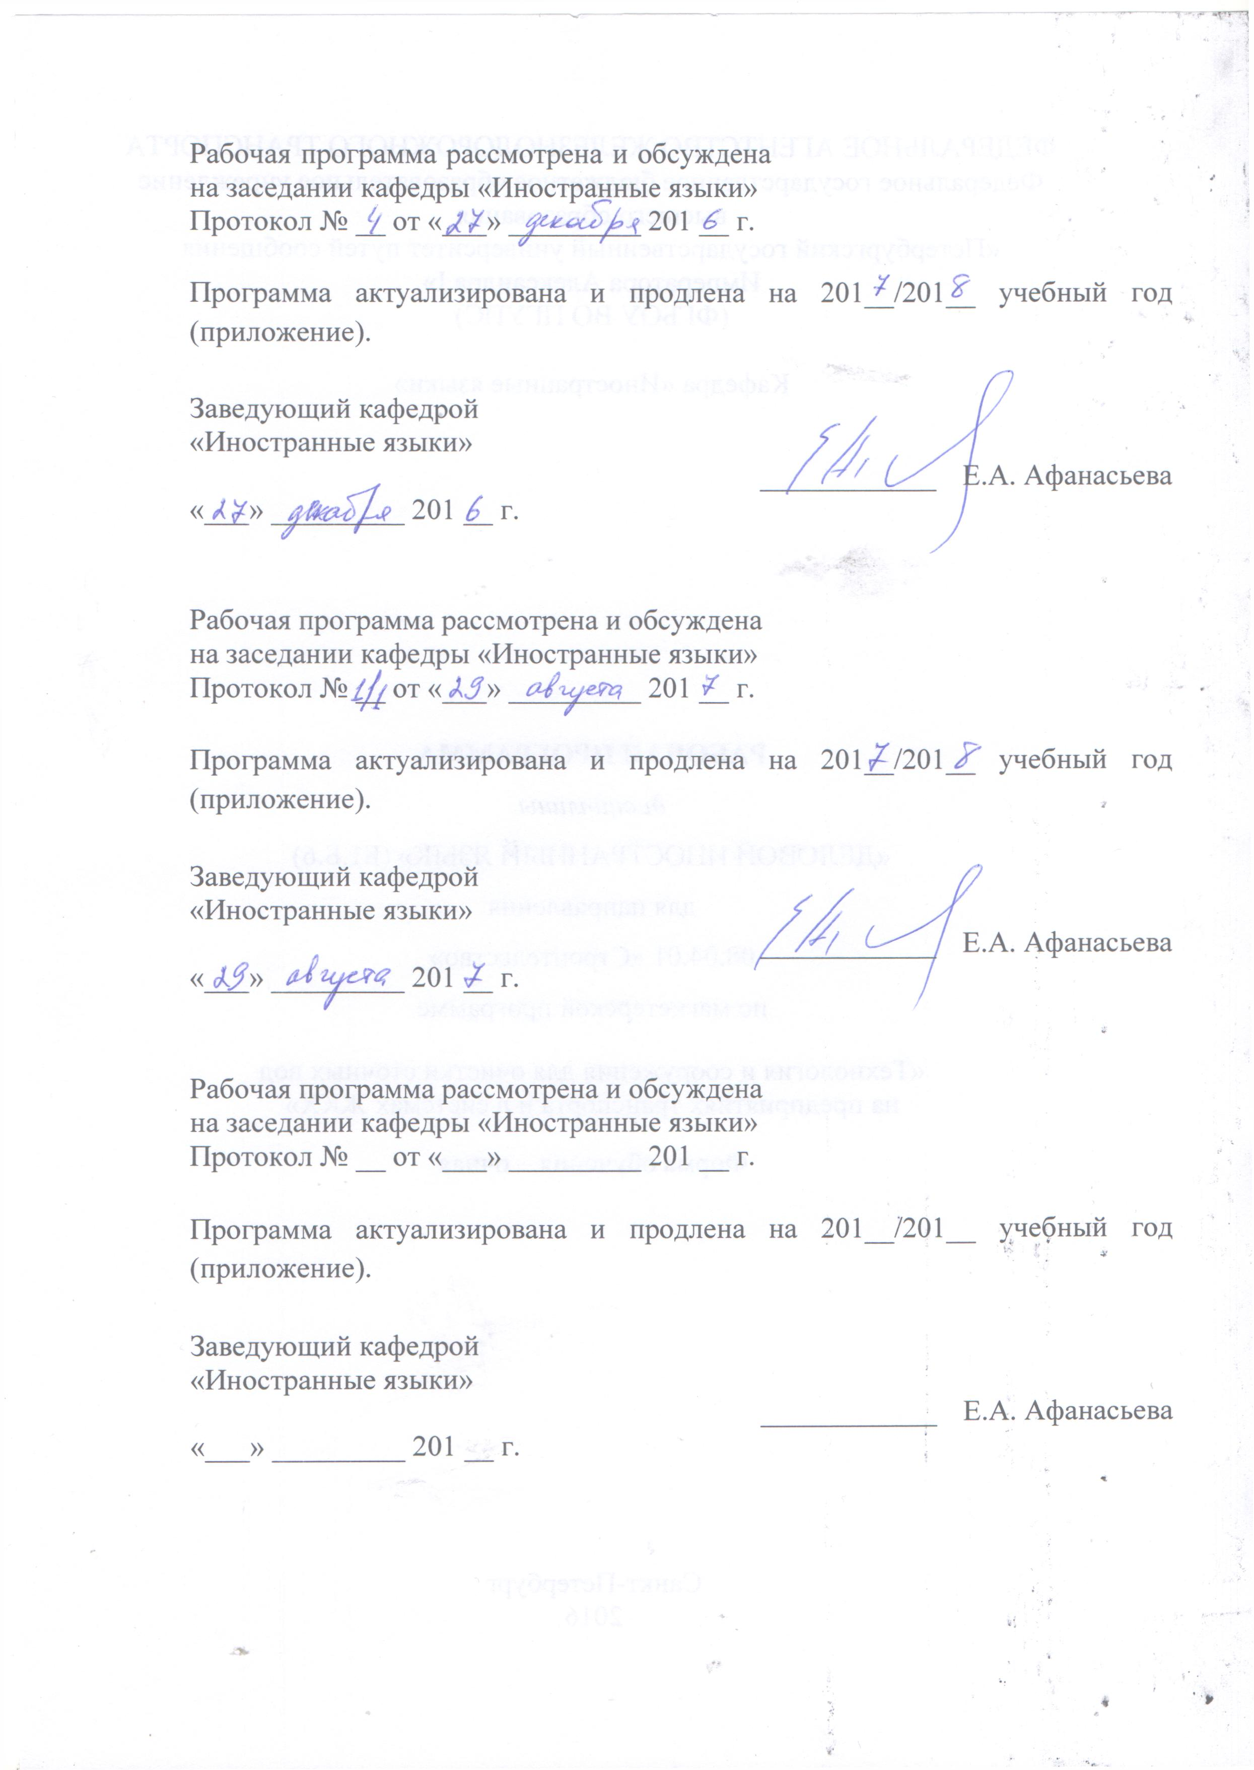
Рабочая программа рассмотрена и обсуждена на заседании кафедры «Иностранные языки»
Протокол № __ от «___» _________ 201 __ г.

Программа актуализирована и продлена на 201__/201__ учебный год (приложение).

Заведующий кафедрой  «Иностранные языки» | ____________ | Е.А. Афанасьева
«___» _________ 201 __ г.

Рабочая программа рассмотрена и обсуждена на заседании кафедры «Иностранные языки»
Протокол № __ от «___» _________ 201 __ г.

Программа актуализирована и продлена на 201__/201__ учебный год (приложение).

Заведующий кафедрой  «Иностранные языки» | ____________ | Е.А. Афанасьева
«___» _________ 201 __ г.

Рабочая программа рассмотрена и обсуждена на заседании кафедры «Иностранные языки»
Протокол № __ от «___» _________ 201 __ г.

Программа актуализирована и продлена на 201__/201__ учебный год (приложение).

Заведующий кафедрой  «Иностранные языки» | ____________ | Е.А. Афанасьева
«___» _________ 201 __ г.

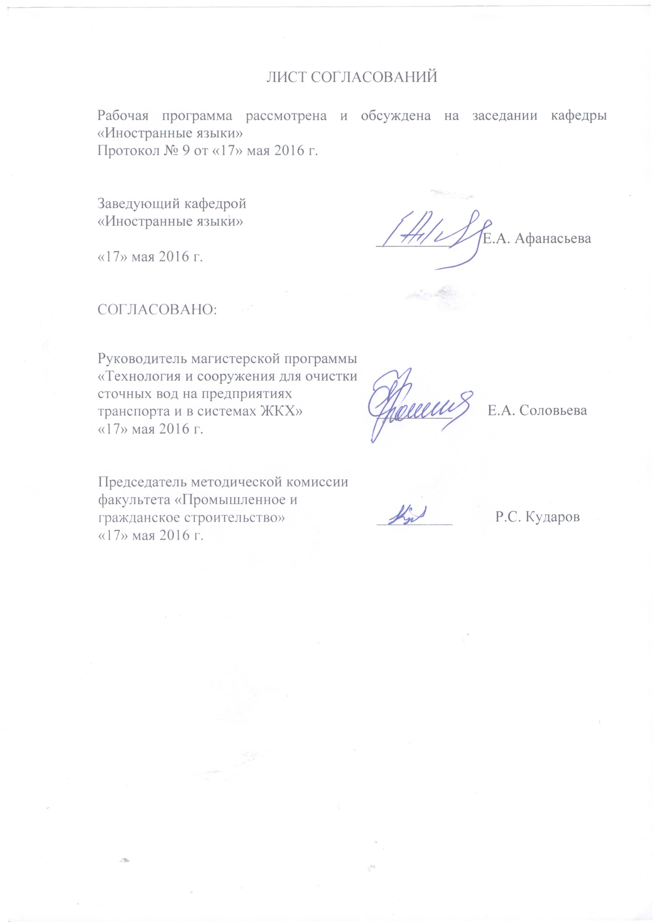
ЛИСТ СОГЛАСОВАНИЙ

Рабочая программа рассмотрена и обсуждена на заседании кафедры «Иностранные языки»
Протокол № 9 от «17» мая 2016 г.

Заведующий кафедрой  «Иностранные языки» | __________ | Е.А. Афанасьева
«17» мая 2016 г.

СОГЛАСОВАНО:

Руководитель магистерской программы «Технология и сооружения для очистки сточных вод на предприятиях транспорта и в системах ЖКХ» | __________ | Е.А. Соловьева
«17» мая 2016 г.

Председатель методической комиссии факультета «Промышленное и гражданское строительство» | __________ | Р.С. Кударов
«17» мая 2016 г.

1. Цели и задачи дисциплины

Рабочая программа составлена в соответствии с ФГОС ВО, утвержденным «30» октября 2014 г., приказ № 1419 по направлению 08.04.01 «Строительство», по дисциплине «Деловой иностранный язык».
Целью изучения дисциплины является формирование и развитие умений и навыков в области иностранной коммуникативной компетенции будущего выпускника, позволяющей использовать иностранный язык как средство делового и профессионального общения.
Для достижения поставленной цели решаются следующие задачи:
- развитие у обучающихся когнитивной компетентности;
- развитие социокультурной компетентности;
- развитие прагматической компетентности;
- развитие и воспитание личностных качеств обучающихся средствами иностранного языка.

2. Перечень планируемых результатов обучения по дисциплине, соотнесенных с планируемыми результатами освоения основной профессиональной образовательной программы
Планируемыми результатами обучения по дисциплине являются: приобретение знаний, умений, навыков.
В результате освоения дисциплины обучающийся должен:
ЗНАТЬ:
- особенности системы изучаемого иностранного языка, его грамматические и лексические аспекты, относящиеся к деловому общению, письменному и устному;
- лексику делового и профессионального характера;
УМЕТЬ:
- применять знания иностранного языка при проведении рабочих переговоров и составлении деловых документов;
- использовать знания иностранного языка в ситуациях профессионального общения (в соответствии с избранным направлением подготовки);
ВЛАДЕТЬ:
- коммуникативными навыками в ситуациях делового общения на иностранном языке;
- деловым иностранным языком в объеме, необходимом для работы с аутентичными источниками информации.
Приобретенные знания, умения, навыки, характеризующие формирование компетенций, осваиваемые в данной дисциплине, позволяют решать профессиональные задачи, приведенные в соответствующем перечне по видам профессиональной деятельности в п. 2.4 общей характеристики основной профессиональной образовательной программы (ОПОП).

Изучение дисциплины направлено на формирование следующих общекультурных компетенций (ОК):
- способность к абстрактному мышлению, анализу, синтезу (ОК-1);
- готовность действовать в нестандартных ситуациях, нести социальную и этическую ответственность за принятые решения (ОК-2).
Изучение дисциплины направлено на формирование следующих общепрофессиональных компетенций (ОПК):
- готовность к коммуникации в устной и письменной формах на русском и иностранном языках для решения задач профессиональной деятельности (ОПК-1);
- готовность руководить коллективом в сфере своей профессиональной деятельности, толерантно воспринимая социальные, этнические, конфессиональные и культурные различия (ОПК-2);
- способность использовать на практике навыки и умения в организации научно-исследовательских и научно-производственных работ, в управлении коллективом, влиять на формирование целей команды, воздействовать на ее социально-психологический климат в нужном для достижения целей направлении, оценивать качество результатов деятельности, способность к активной социальной мобильности (ОПК-3);
- способность оформлять, представлять и докладывать результаты выполненной работы (ОПК-12).
Изучение дисциплины направлено на формирование следующих профессиональных компетенций (ПК), соответствующих видам профессиональной деятельности, на которые ориентирована программа магистратуры:
Научно-исследовательская и педагогическая деятельность:
- умение на основе знания педагогических приемов принимать непосредственное участие в образовательной деятельности структурных подразделений образовательной организации по профилю направления подготовки (ПК-9).
Область профессиональной деятельности обучающихся, освоивших данную дисциплину, приведена в п. 2.1 общей характеристики ОПОП.
Объекты профессиональной деятельности обучающихся, освоивших данную дисциплину, приведены в п. 2.2 общей характеристики ОПОП.

3. Место дисциплины в структуре основной профессиональной образовательной программы
Дисциплина «Деловой иностранный язык» (Б1.Б.6) относится к базовой части и является обязательной.

4. Объем дисциплины и виды учебной работы
Вид учебной работы | Всего часов | Семестр
 |  | 3
Контактная работа (по видам учебных занятий)  В том числе:  - лекции (Л)  - практические занятия (ПЗ)  - лабораторные работы (ЛР) | 18  -  18  - | 18  -  18  -
Самостоятельная работа (СРС) (всего) | 90 | 90
Контроль | - | -
Форма контроля знаний | З | З
Общая трудоемкость: час / з.е. | 108 / 3,0 | 108 / 3,0
Примечания: «Форма контроля знаний» – зачет (З).

5. Содержание и структура дисциплины
5.1 Содержание дисциплины
№ п/п | Наименование раздела дисциплины  (по видам речевой деятельности) | Содержание раздела
Модуль 1 — Современные проблемы водоснабжения, водоотведения и очистки сточных вод (в том числе в странах Европы, Азии, в США и др.)
1 | Чтение | Ознакомительное, изучающее, просмотровое; понимание основной информации; полное и точное понимание содержания статей из оригинальных научных / информационных источников. Владение основными способами поиска профессионально-ориентированной информации. Нахождение правильных лексических и грамматических эквивалентов в двух языках при переводе, реферировании статей. Работа над терминологией.
2 | Говорение | Краткое устное сообщение / презентация по тематике делового и профессионального общения.
3 | Аудирование | Полное и точное понимание фактов, деталей и т.п. содержания профессионально-ориентированного речевого сообщения.
4 | Письмо | Умение сделать письменный перевод профессионально-ориентированного текста; аннотация научных и технических статей.
5 | Языковые средства | Лексические и грамматические средства в рамках темы модуля.
Модуль 2 — Особенности делового / профессионального общения на иностранном языке
1 | Чтение | Владение основными методами поиска информации в текстах научно-технической направленности.
2 | Говорение | Владение речевым этикетом делового и профессионального общения; диалогическая и монологическая речь в ситуациях научного / профессионального общения (выступление на предложенную тему, презентация проекта, умение выразить свою точку зрения, согласие / несогласие, сомнение и т.п. в процессе вербального общения, связанного с дискуссионными вопросами в процессе профессионального общения)
3 | Аудирование | Понимание на слух речевых сообщений в контексте делового общения.
4 | Письмо | Умение создать письменный текст – основу для электронной презентации; умение написать (электронное) деловое письмо.
5 | Языковые средства | Лексические и грамматические средства в рамках темы модуля.

5.2 Разделы дисциплины и виды занятий
№ п/п | Наименование раздела дисциплины | Л | ПЗ | ЛР | СРС
1 | Модуль 1: Современные проблемы водоснабжения, водоотведения и очистки сточных вод (в том числе в странах Европы, Азии, в США и др.) | 0 | 8 | 0 | 45
2 | Модуль 2: Особенности делового / профессионального общения на иностранном языке | 0 | 10 | 0 | 45
Итого |  | 0 | 18 | 0 | 90

6. Перечень учебно-методического обеспечения для самостоятельной работы обучающихся по дисциплине
№  п/п | Наименование раздела дисциплины | Перечень учебно-методического обеспечения
1 | Модуль 1:  Современные проблемы водоснабжения, водоотведения и очистки сточных вод (в том числе в странах Европы, Азии, в США и др.) | - Афанасьева, Е.А. Ситуации делового общения: учебное пособие по английскому языку [Электронный ресурс] : учебное пособие / Е.А. Афанасьева, И.Л. Лютомская, И.М. Павлова [и др.]. — Электрон. дан. — СПб. : ПГУПС (Петербургский государственный университет путей сообщения Императора Александра I), 2012. — 60 с. — Режим доступа: http://e.lanbook.com/books/element.php?pl1_id=63198  - Topical Issues: учебно-методическое пособие на английском языке [Электронный ресурс] : учебно-методическое пособие. — Электрон. дан. — СПб. : ПГУПС (Петербургский государственный университет путей сообщения Императора Александра I), 2013. — 18 с. — Режим доступа: http://e.lanbook.com/books/element.php?pl1_id=41109  - Афанасьева, Е.А. Сборник общетехнических текстов: учебное пособие по английскому языку [Электронный ресурс] : учебное пособие / Е.А. Афанасьева, И.М. Павлова, В.Н. Синельникова [и др.]. — Электрон. дан. — СПб. : ПГУПС (Петербургский государственный университет путей сообщения Императора Александра I), 2014. — 47 с. — Режим доступа: http://e.lanbook.com/books/element.php?pl1_id=63204  - Журналы по тематике магистерской программы:  International Railway Journal (за последние пять лет);  Railway Age (за последние пять лет);  Modern Railways (за последние пять лет);  Railway Gazette (за последние пять лет);  Japanese Railway Engineering (за последние пять лет).
2 | Модуль 2:  Особенности делового / профессионального общения на иностранном языке

7. Фонд оценочных средств для проведения текущего контроля успеваемости и промежуточной аттестации обучающихся по дисциплине
Фонд оценочных средств по дисциплине является неотъемлемой частью рабочей программы и представлен отдельным документом, рассмотренным на заседании кафедры и утвержденным заведующим кафедрой.
8. Перечень основной и дополнительной учебной литературы, нормативно-правовой документации и других изданий, необходимых для освоения дисциплины
для освоения дисциплины
8.1 Перечень основной учебной литературы, необходимой для освоения дисциплины
- Афанасьева, Е.А. Ситуации делового общения: учебное пособие по английскому языку [Электронный ресурс] : учебное пособие / Е.А. Афанасьева, И.Л. Лютомская, И.М. Павлова [и др.]. — Электрон. дан. — СПб. : ПГУПС (Петербургский государственный университет путей сообщения Императора Александра I), 2012. — 60 с. — Режим доступа: http://e.lanbook.com/books/element.php?pl1_id=63198
8.2 Перечень дополнительной учебной литературы, необходимой для освоения дисциплины
- Topical Issues: учебно-методическое пособие на английском языке [Электронный ресурс] : учебно-методическое пособие. — Электрон. дан. — СПб. : ПГУПС (Петербургский государственный университет путей сообщения Императора Александра I), 2013. — 18 с. — Режим доступа: http://e.lanbook.com/books/element.php?pl1_id=41109
- Афанасьева, Е.А. Сборник общетехнических текстов: учебное пособие по английскому языку [Электронный ресурс] : учебное пособие / Е.А. Афанасьева, И.М. Павлова, В.Н. Синельникова [и др.]. — Электрон. дан. — СПб. : ПГУПС (Петербургский государственный университет путей сообщения Императора Александра I), 2014. — 47 с. — Режим доступа: http://e.lanbook.com/books/element.php?pl1_id=63204
8.3 Перечень нормативно-правовой документации, необходимой для освоения дисциплины
При освоении данной дисциплины нормативно-правовая документация не используется.
8.4 Другие издания, необходимые для освоения дисциплины
- D. Grant, R. McСarty «Business Basics». Oxford University Press, 2008. – 185 p.;
- V. Hollett, M. Duckworth «Business Objectives». Oxford University press, 2007. – 178 p.;
- S. Clarke, M. Powell «In Company». Macmillan, 2008. –144 p.;
- P. Emmerson «Business Grammar Builder». Macmillan, 2010. – 273 p.;
- Erica J. Williams. «Presentations in English». Macmillan Education, 2008. – 128 p.
- International Railway Journal (за последние пять лет);
- Railway Age (за последние пять лет);
- Modern Railways (за последние пять лет);
- Railway Gazette (за последние пять лет);
- Japanese Railway Engineering (за последние пять лет).

9. Перечень ресурсов информационно-телекоммуникационной сети «Интернет», необходимых для освоения дисциплины
- Oxford University Press [Электронный ресурс]. Режим доступа:http://global.oup.com/?cc=ru, свободный. – Загл. с экрана.
- Cambridge Open [Электронный ресурс]. Режим доступа:https://www.cambridge.org/core/what-we-publish/open-access, свободный. – Загл. с экрана.
- BBC Learning English [Электронный ресурс]. Режим доступа: http://www.bbc.co.uk/learningenglish/english/, свободный. – Загл. с экрана.
- Railway Technology [Электронный ресурс]. Режим доступа: www.railway-technology.com/, свободный. – Загл. с экрана.
- Личный кабинет обучающегося и электронная информационно-образовательная среда Петербургского государственного университета путей сообщения Императора Александра I [Электронный ресурс]. – Режим доступа: http://sdo.pgups.ru/ (для доступа к полнотекстовым документам требуется авторизация).
- Электронно-библиотечная система ЛАНЬ [Электронный ресурс]. Режим доступа: https://e.lanbook.com/books — Загл. с экрана.

10. Методические указания для обучающихся по освоению дисциплины
Порядок изучения дисциплины следующий:
- Освоение разделов дисциплины производится в порядке, приведенном в разделе 5 «Содержание и структура дисциплины». Обучающийся должен освоить все разделы дисциплины с помощью учебно-методического обеспечения, приведенного в разделах 6, 8 и 9 рабочей программы.
- Для формирования компетенций обучающийся должен представить выполненные типовые контрольные задания или иные материалы, необходимые для оценки знаний, умений, навыков, предусмотренные текущим контролем (см. фонд оценочных средств по дисциплине).
- По итогам текущего контроля по дисциплине, обучающийся должен пройти промежуточную аттестацию (см. фонд оценочных средств по дисциплине).

11. Перечень информационных технологий, используемых при осуществлении образовательного процесса по дисциплине, включая перечень программного обеспечения и информационных справочных систем
Перечень информационных технологий, используемых при осуществлении образовательного процесса по дисциплине «Деловой иностранный язык» (Б1.Б.6):
- технические средства (персональные компьютеры, наборы демонстрационного оборудования);
- методы обучения с использованием информационных технологий (демонстрация мультимедийных материалов);
- личный кабинет обучающегося и электронная информационно-образовательная среда Петербургского государственного университета путей сообщения Императора Александра I [Электронный ресурс]. Режим доступа: http://sdo.pgups.ru (для доступа к полнотекстовым документам требуется авторизация).

Дисциплина обеспечена необходимым комплектом лицензионного программного обеспечения, установленного на технических средствах, размещенных в специальных помещениях и помещениях для самостоятельной работы в соответствии с расписанием занятий.

12. Описание материально-технической базы, необходимой для осуществления образовательного процесса по дисциплине
Материально-техническая база обеспечивает проведение всех видов учебных занятий, предусмотренных учебным планом по направлению 08.04.01 «Строительство» по магистерской программе «Технология и сооружения для очистки сточных вод на предприятиях транспорта и в системах ЖКХ» и соответствует действующим санитарным и противопожарным нормам и правилам.
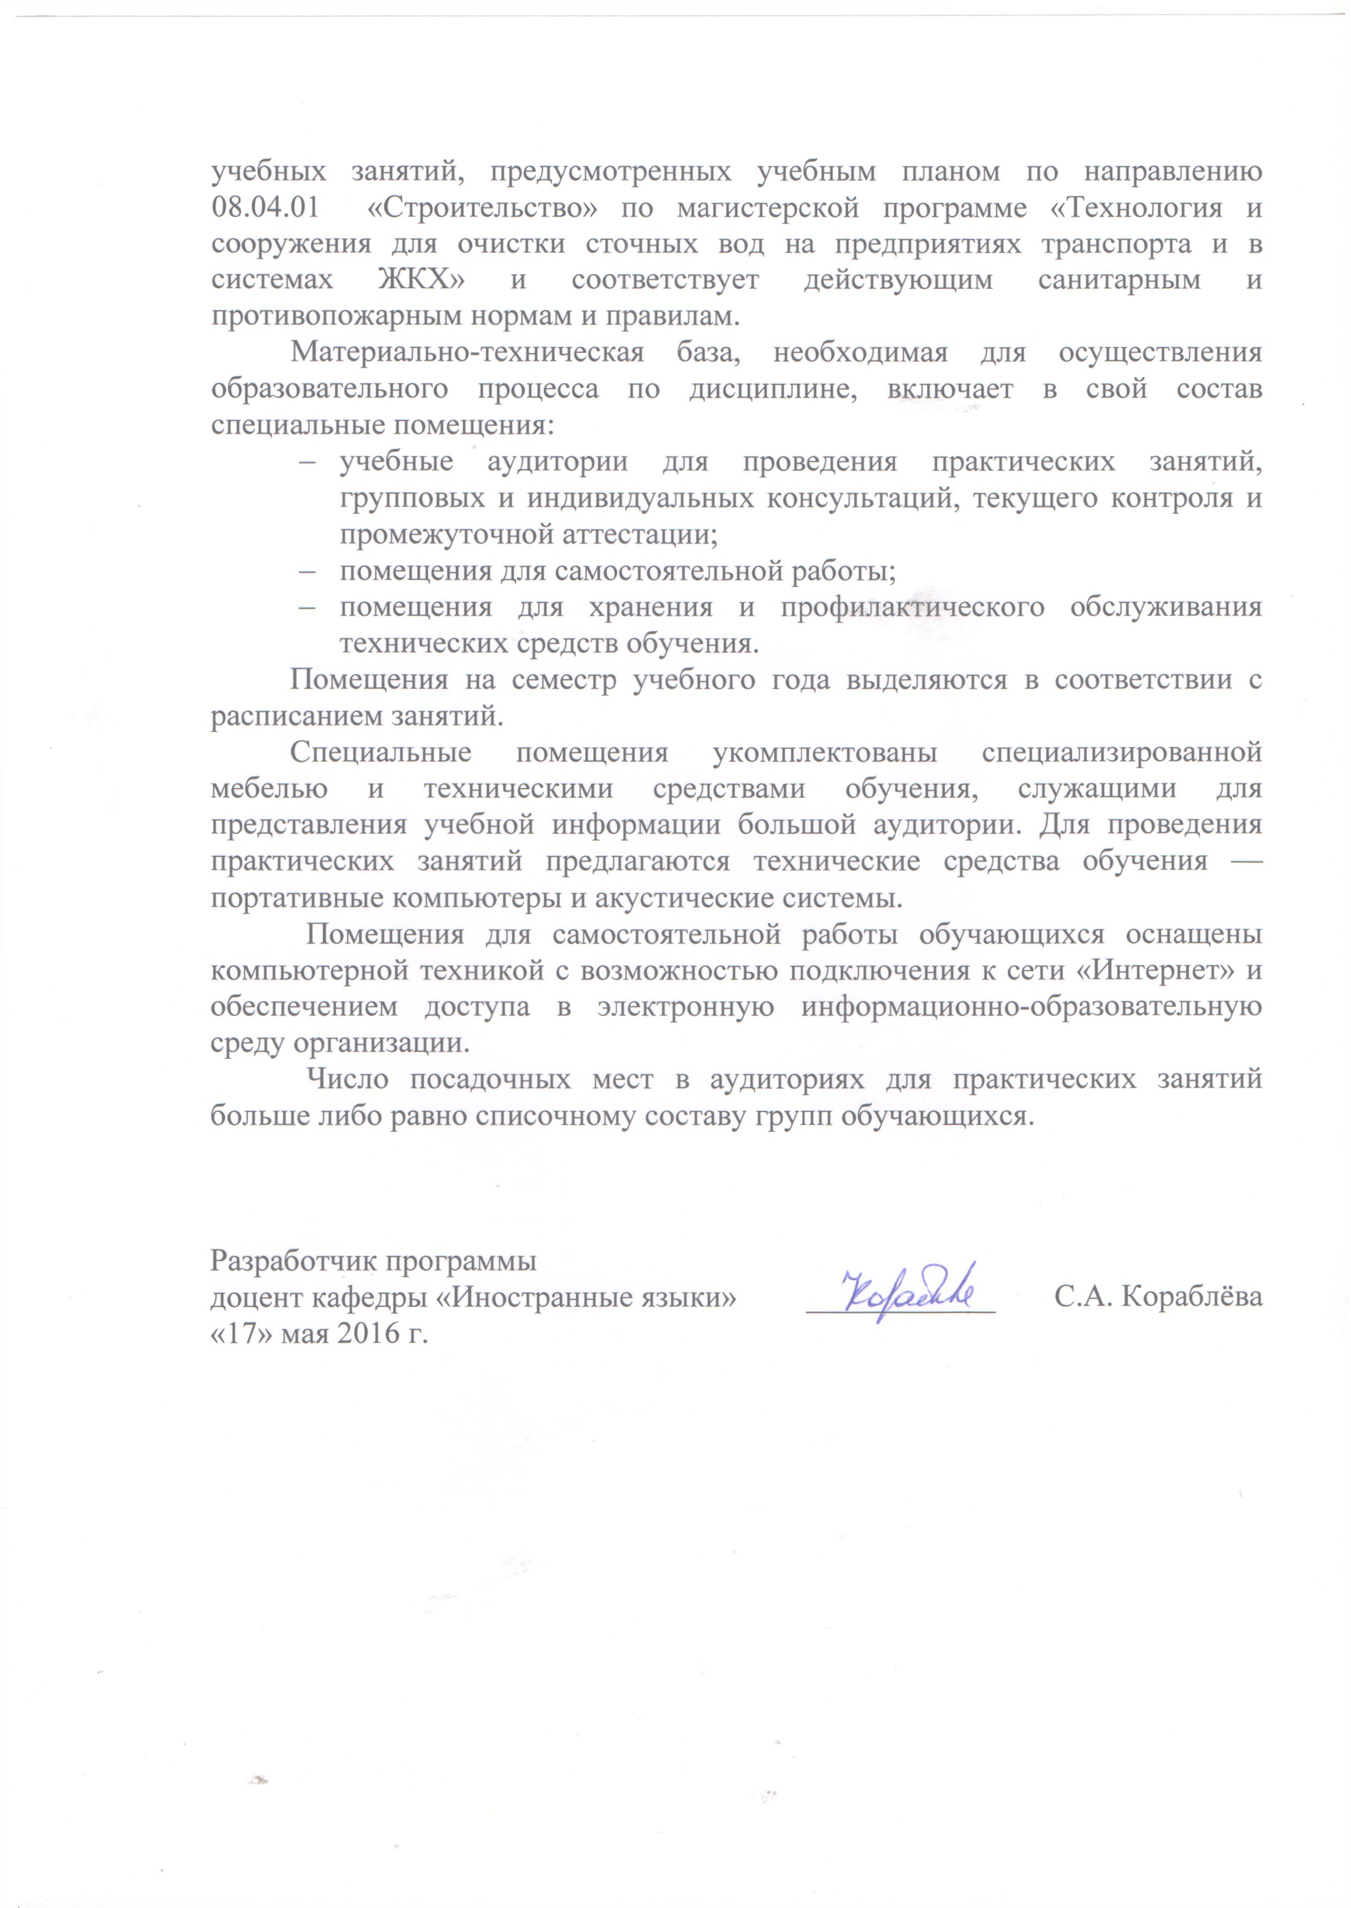
Материально-техническая база, необходимая для осуществления образовательного процесса по дисциплине, включает в свой состав специальные помещения:
- учебные аудитории для проведения практических занятий, групповых и индивидуальных консультаций, текущего контроля и промежуточной аттестации;
- помещения для самостоятельной работы;
- помещения для хранения и профилактического обслуживания технических средств обучения.
Помещения на семестр учебного года выделяются в соответствии с расписанием занятий.
Специальные помещения укомплектованы специализированной мебелью и техническими средствами обучения, служащими для представления учебной информации большой аудитории. Для проведения практических занятий предлагаются технические средства обучения — портативные компьютеры и акустические системы.
Помещения для самостоятельной работы обучающихся оснащены компьютерной техникой с возможностью подключения к сети «Интернет» и обеспечением доступа в электронную информационно-образовательную среду организации.
Число посадочных мест в аудиториях для практических занятий больше либо равно списочному составу групп обучающихся.

Разработчик программы  доцент кафедры «Иностранные языки» | ____________ | С.А. Кораблёва
«17» мая 2016 г.

